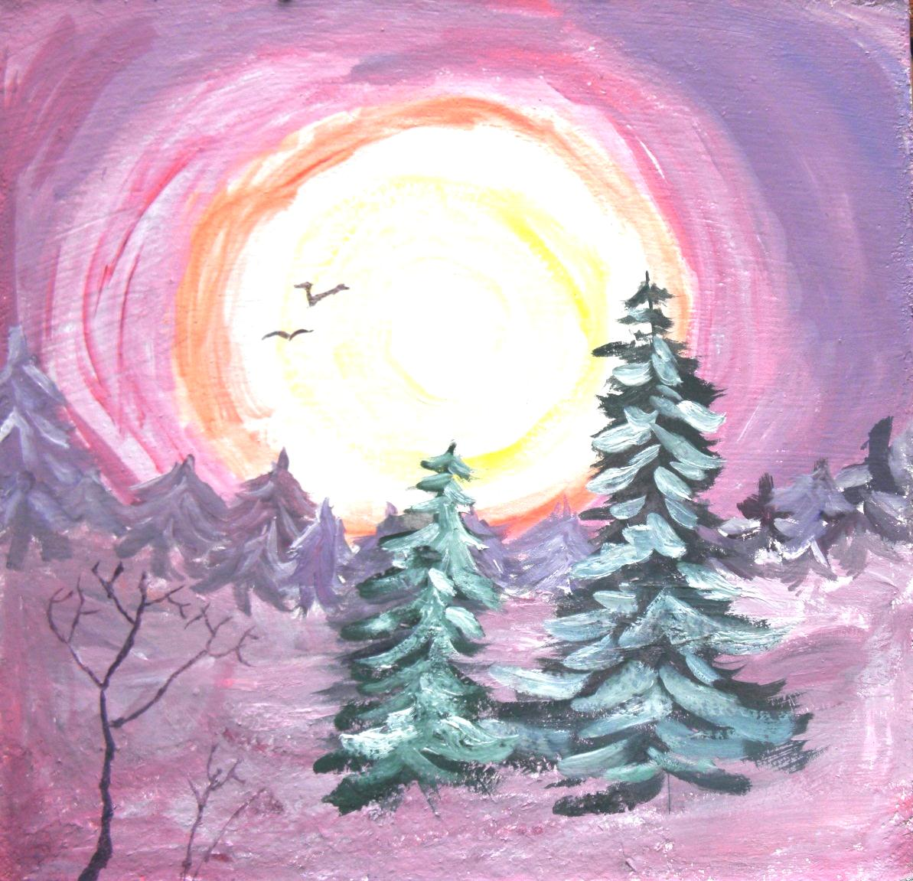

Люди!
Какие из этих слов вам нравятся?
Небо | голубое | чёрное
Вода в реке | прозрачная | мутная
Солнце | яркое | бледное
Почва | плодородная | бесплодная
Улицы | чистые | грязные
Воздух | свежий | затхлый
Деревья | здоровые | засохшие

А что сделали вы,
чтобы «плохие» слова не приходили на ум,
когда мы говорим о нашей природе?

